Buon Capodanno cinese, tutti in piazza per l’anno della Capra

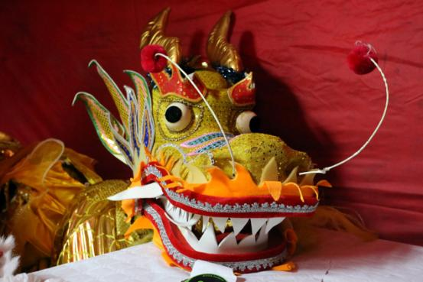
Capodanno Cinese Macerata (3)
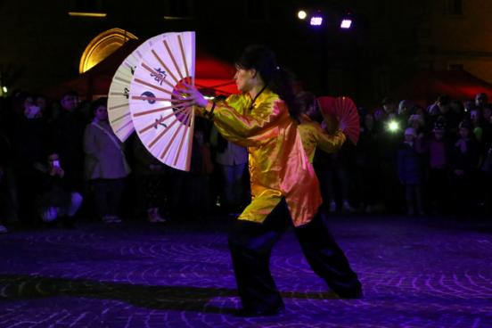
Capodanno Cinese Macerata (4)

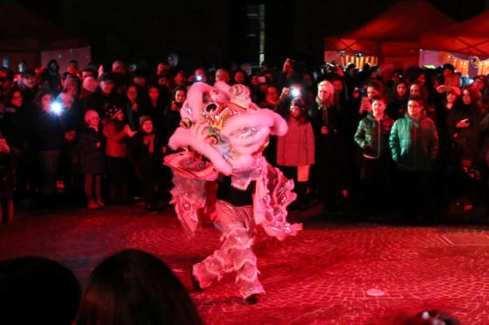
Capodanno Cinese Macerata (5)

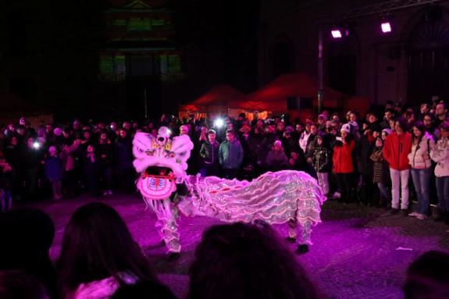
Capodanno Cinese Macerata (6)

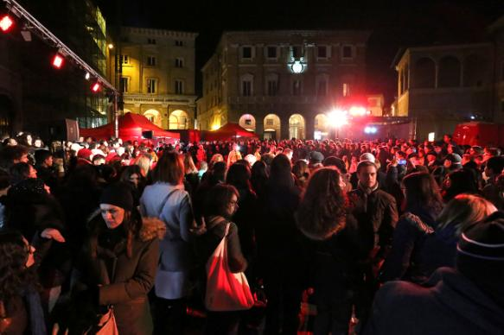
Capodanno Cinese Macerata (7)
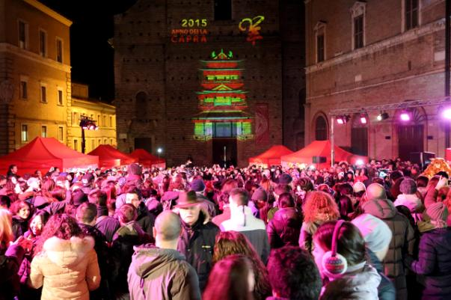
Capodanno Cinese Macerata

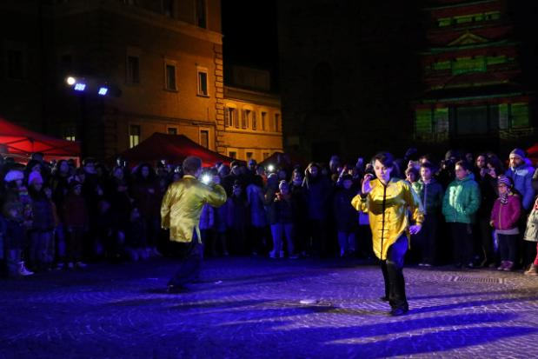
Capodanno Cinese Macerata (2)
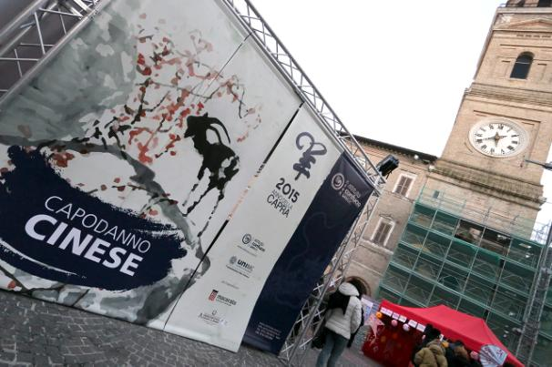
Capodanno Cinese Macerata (32)

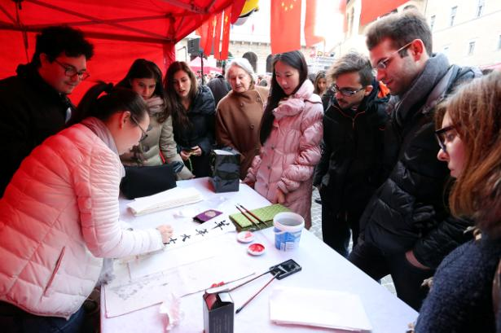
Capodanno Cinese Macerata (1)
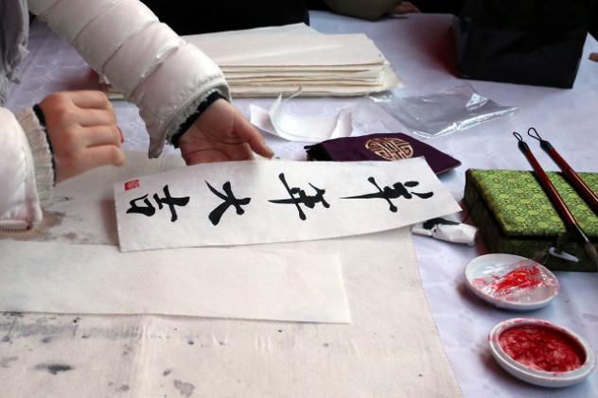
Capodanno Cinese Macerata (2)

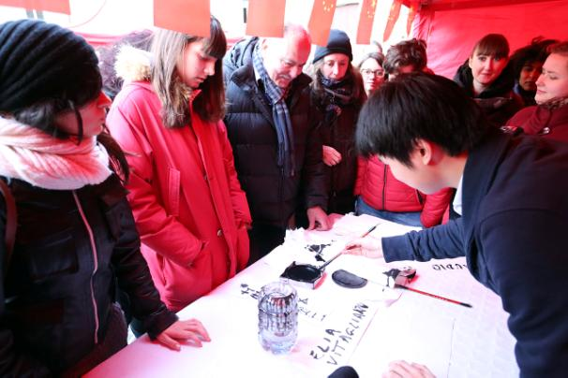
Capodanno Cinese Macerata (3)
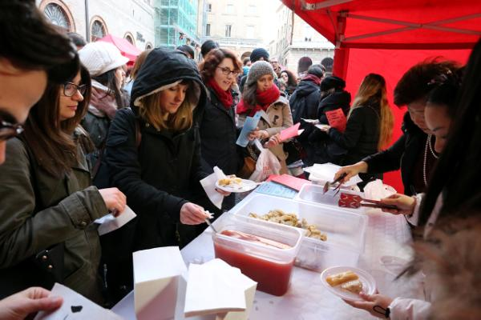
Capodanno Cinese Macerata (4)

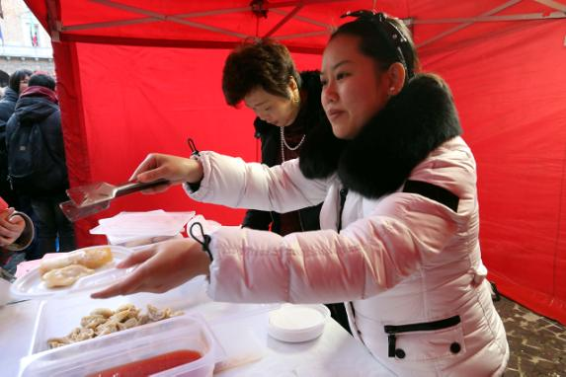
Capodanno Cinese Macerata (5)

Capodanno Cinese Macerata (6) 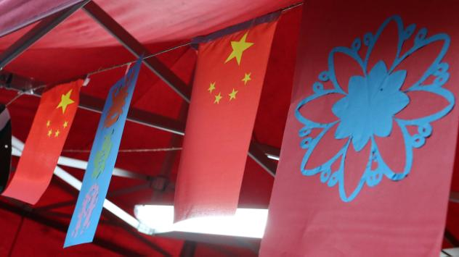

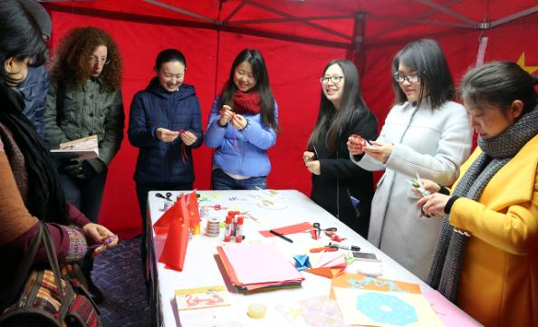
Capodanno Cinese Macerata (7)

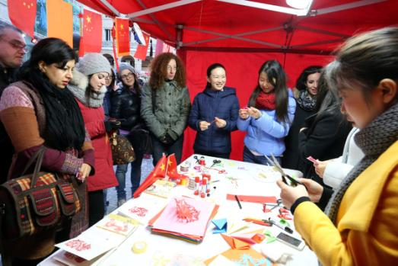
Capodanno Cinese Macerata (8)

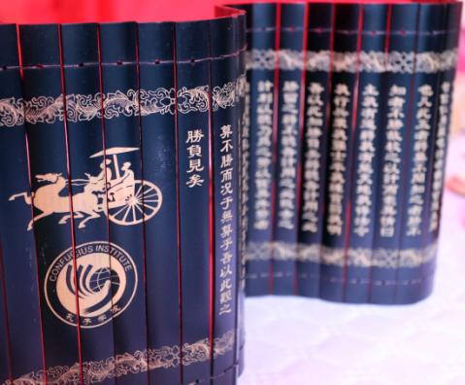
Capodanno Cinese Macerata (9)
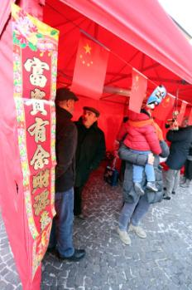
Capodanno Cinese Macerata (10)

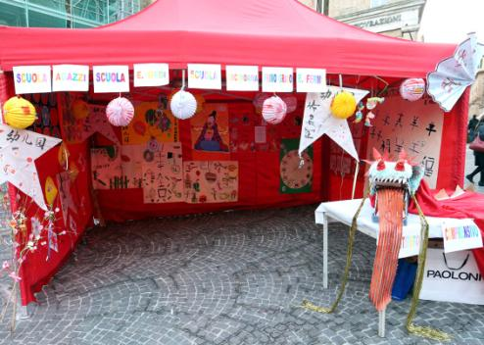
Capodanno Cinese Macerata (11)
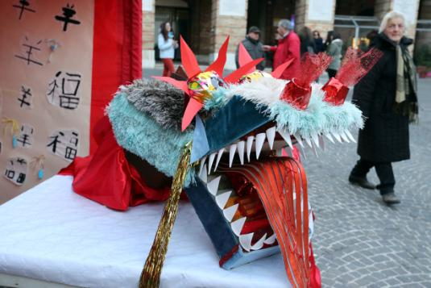
Capodanno Cinese Macerata (12)

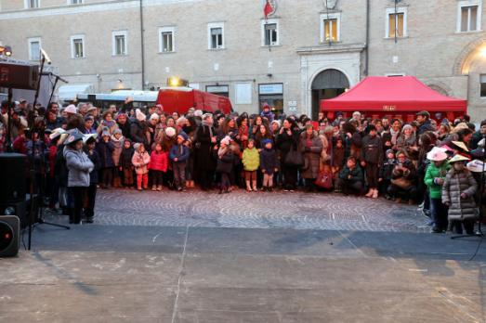
Capodanno Cinese Macerata (13)
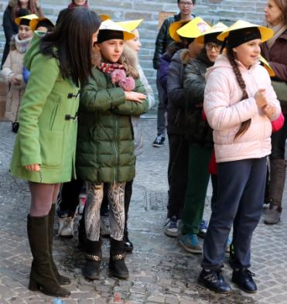
Capodanno Cinese Macerata (14)

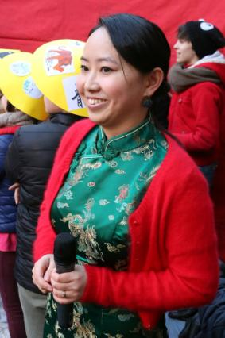
Capodanno Cinese Macerata (15)
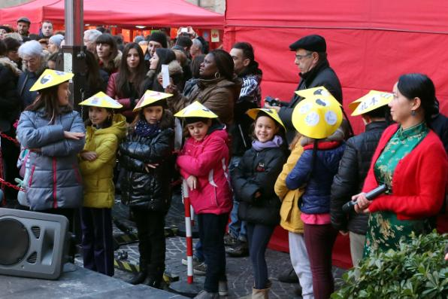
Capodanno Cinese Macerata (16)

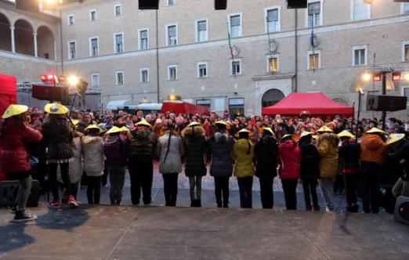
Capodanno Cinese Macerata (17)
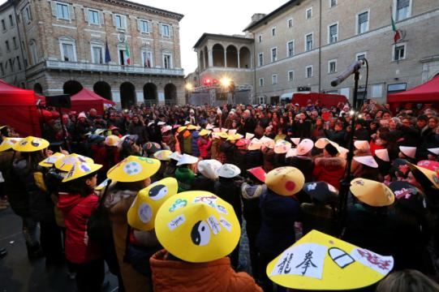
Capodanno Cinese Macerata (18)

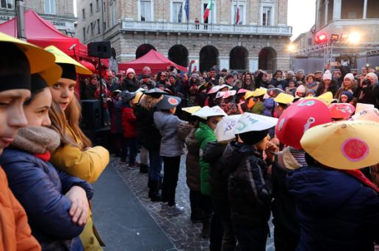
Capodanno Cinese Macerata (19)
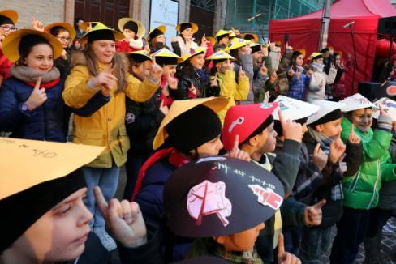
Capodanno Cinese Macerata (20)

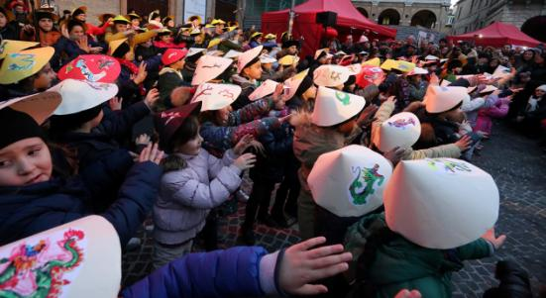
Capodanno Cinese Macerata (21)
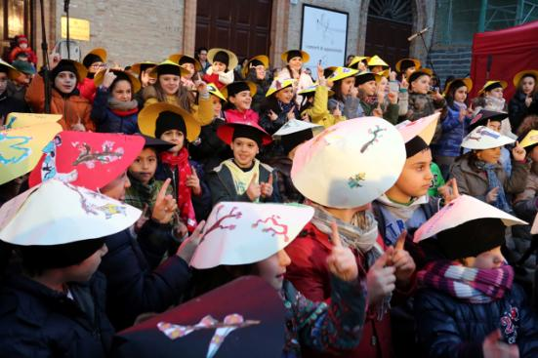
Capodanno Cinese Macerata (22)

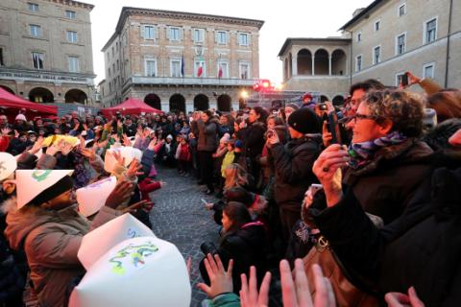
Capodanno Cinese Macerata (23)
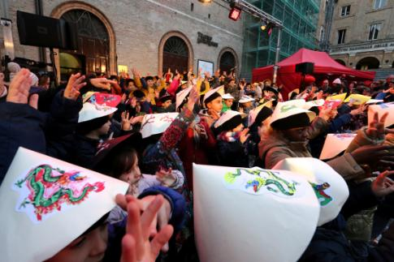
Capodanno Cinese Macerata (24)

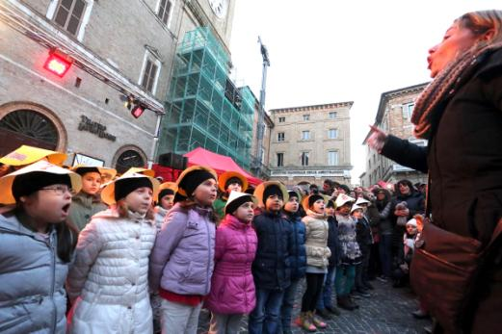
Capodanno Cinese Macerata (25)
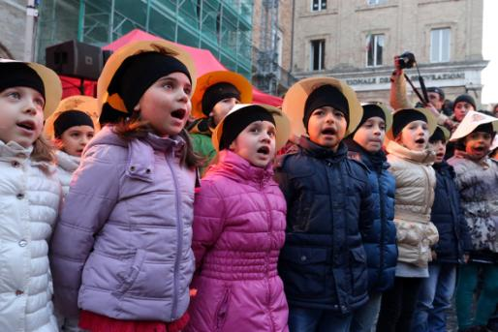
Capodanno Cinese Macerata (26)

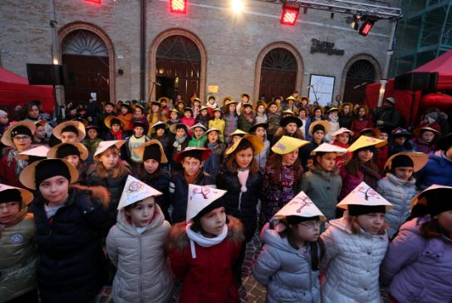
Capodanno Cinese Macerata (27)
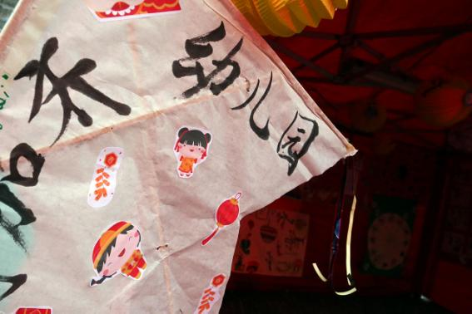
Capodanno Cinese Macerata (28)

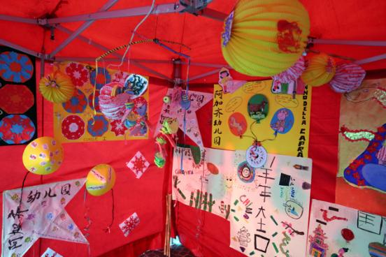
Capodanno Cinese Macerata (29)
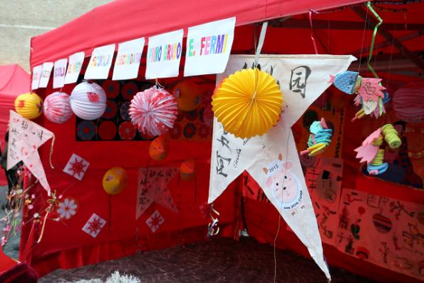
Capodanno Cinese Macerata (30)

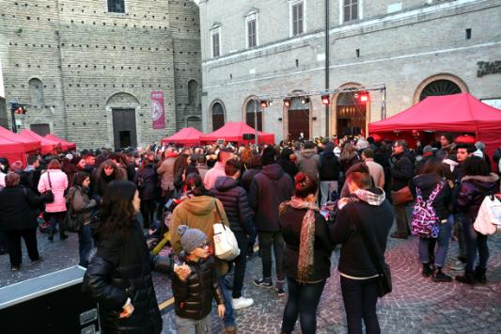
Capodanno Cinese Macerata (31)

(In alto la galleria fotografica)
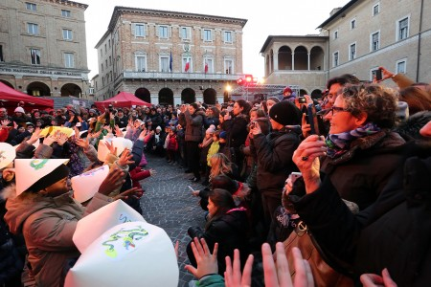
Piazza della Libertà gremita durante il Capodanno

di Claudio Ricci
(Foto-servizio di Lucrezia Benfatto)
Il Capodanno cinese riempie la piazza di Macerata. Un’accoglienza calorosa sotto il Comune andata in scena tra luci, colori e sapori del lontano Oriente nel giorno d’ingresso dell’anno della capra. In centinaia hanno calpestato piazza della Libertà per l’iniziativa della università e dell’Istituto Confucio nel giorno del secondo novilunio dal solstizio di inverno, come vuole il calendario mandarino. Un pomeriggio nel cuore cittadino scandito dalla musica della tradizione orientale. Tanta gente così non si è vista nemmeno nella notte di San Silvestro. Al centro della piazza una pedana e intorno una folla rapita da una cultura che 500 anni fa fece innamorare un maceratese illustre. Quel Matteo Ricci che nel 1601 fece ingresso nella corte di Pechino e che oggi è considerato la figura che prima di ogni altra ha legato a doppio filo le sorti di Macerata a quelle della Cina.
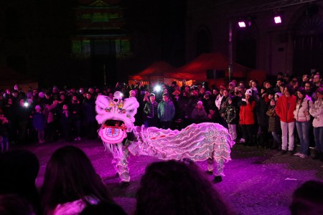
La danza del drago, rituale tipico, è stato il momento clou dei festeggiamenti
«L’anno scorso abbiamo provato un primo esperimento – commenta il rettore Luigi Lacché – che quest’anno si è rivelato un vero successo. Non ci aspettavamo questa risposta di pubblico. Alla base c’è la potenzialità di Macerata e delle sue istituzioni culturali nel dialogo e nello scambio con la comunità cinese. A partire dagli Erasmus che arrivano e che di Macerata parlano solo bene perché qui a differenza di altre grandi città riescono ad integrarsi. Ci saranno sicuramente ulteriori sviluppi nell’interscambio con la Cina e quella di oggi ne è la dimostrazione». “Anche quest’anno abbiamo deciso di festeggiare in piazza – spiega il direttore dell’Istituto Confucio Giorgio Trentin – per portare il Capodanno tra la gente, perché la cultura cinese non sia fruibile solo all’interno dell’Università o dell’Istituto, ma sia data a tutta la cittadinanza la possibilità di avvicinarvisi e scoprirne le sue tradizioni”.

Sul calar del sole l’aranciato dei mattoni del centro si tinge di rosso, colore dai buoni auspici usato per lampade e decorazioni tipiche del Capodanno cinese. Rossi i gazebo allestiti in piazza per ospitare le tipicità. Dai laboratori sulla calligrafia agli assaggi di pietanze tipiche: su tutti gli involtini primavera. Si passa poi all’opera lirica con le maschere della tradizione musicale, rigorosamente dipinte a mano e gli strumenti antichi dalle capacità estremamente suggestive. Non mancano i maestri dell’Origami, artigiani pazienti e capaci del taglio della carta per la realizzazione di figure tradizionali.
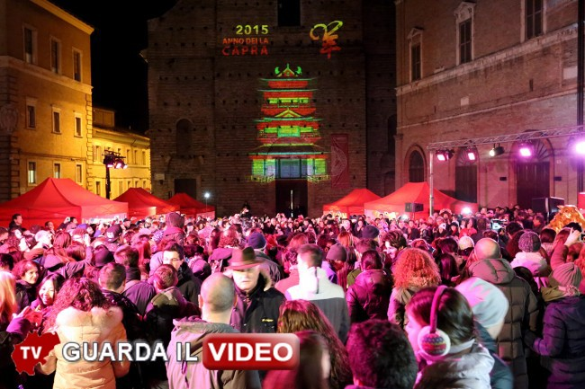
Lo spettacolo di video mapping sulla facciata della chiesa di San Paolo (clicca sull’immagine per guardare il video)

La facciata della cattedrale San Paolo si anima ad ogni ora con il videomapping dalle atmosfere orientali curato da Luca Agnani. E’ una festa. A rendere autentico il senso dell’ospitalità c’è la partecipazione di oltre cento bambini della scuola primaria Enrico Medi, che hanno inaugurato il pomeriggio intonando i brani della tradizione musicale mandarina, momento culmine della settimana della Cultura cinese promossa dall’istituto Confucio. Tra i piccoli talenti anche William, Leandro, Alessandro e Leandro della III A e III B che riconoscono la riuscita dell’esibizione alla maestra Annalisa che ha coordinato i piccoli cantori. «L’anno scorso ci abbiamo scommesso – dice Giorgio Trentin, direttore dell’istituto Confucio – nel tentativo di rendere la città partecipe di questa cultura. Quest’anno ci siamo riusciti, coinvolgendo anche le comunità cinesi di Porto Sant’Elpidio e Camerino. A Macerata la comunità è particolare perché costituita non da
lavoratori come nei centri limitrofi ma soprattutto da studenti che vengono per l’Erasmus e molti per frequentare l’accademia di Belle Arti».
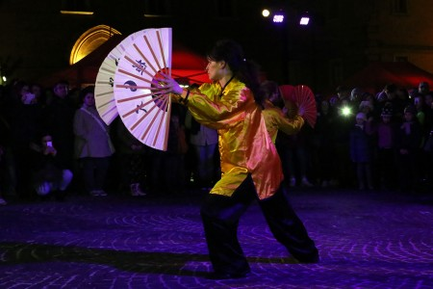
Una dimostrazione di tai chi chuan della scuola di arti marziali “Giuseppe Giosuè”
Non esiste Capodanno senza danza del Leone e danza del Drago la prima atta a scacciare spiriti maligni e la seconda per invocare le entità benigne. Un rituale complesso affidato all’accademia di arti marziali Giuseppe Giosuè che ha anche offerto esibizioni di Kung Fu e Tai Chi Chuan. Particolare della folla pochi cinesi ma molti studenti e altrettanti maceratesi. «Non avevamo mia visto un Capodanno cinese – raccontano Sonia e Agnese entrambe studentesse di Jesi – ci è sembrata un’ottima occasione per sapere qualcosa in più di questa interessante cultura». Gli fa eco Sacha, studente perugino alla facoltà di Mediazione Linguistica: « A Perugia non ho mai visto niente del genere e poi visto che studio il cinese mi sembrava scontato essere qui». Come lui la pensa la collega di corso Maria Cristina anche lei affascinata dalla festa. Entusiasmo anche dai maceratesi doc. «Neanche il Carnevale, quello che si festeggia di giovedì e martedì grasso – commenta Stefano, assiduo frequentatore del centro – porta tanta gente in piazza e non può farci che piacere». Parere favorevole anche da Lorenzo Trentuno, giovane presidente di un’associazione folclorica fermana. «Studio ad Ancona e lì una cosa del genere non si potrebbe mai vedere. E’ un grande segno di novità e un bel sintomo di integrazione che permette di scoprire una cultura così antica e ricca che spesso per ignoranza non è vista di buon occhio».

